仔猪到出栏吃多少饲料，猪的每日饲料量标准
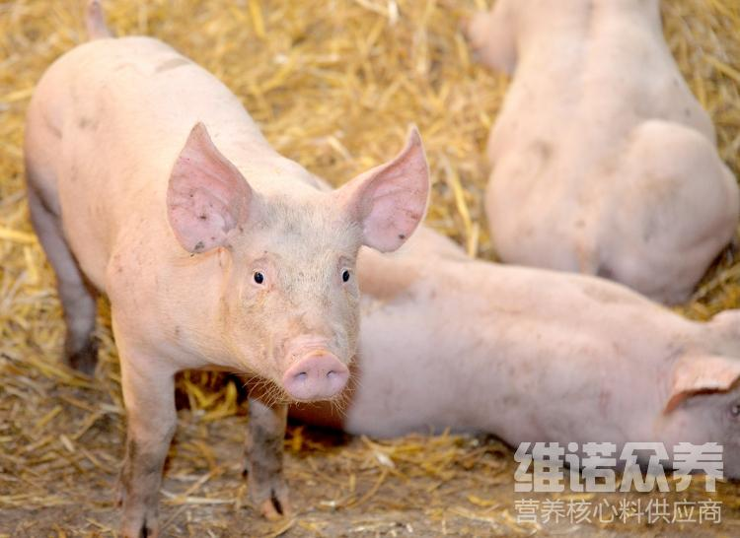
在养殖仔猪的过程中，科学配比猪崽饲料取得较好效益，容易消化，营养全面均衡，不仅降低养殖成本，在小猪的饲料日粮当中有丰富的蛋白质和多种维生素，适口性好，饲料种类之多，这样可使多种饲料之间营养物质得到相互补充，从而提高饲料的日粮营养价值，那么，养仔猪出栏要怎么配饲料呢？大家一起来学习一下吧！
一、仔猪饲料自配料：
1.玉米面50.7%，豆饼20%，高粱米13.6%，鱼粉6%，麦麸5%，白糖4%，食盐0.4%，维诺仔猪多维0.1%，维诺霉清多矿0.1%，维诺复合益生菌0.1%。
2.玉米60％，菜籽饼14％，豌豆13％，黄豆６％，蚕肾5％，骨粉１.4％，食盐0.3％，维诺仔猪多维0.1%%，维诺霉清多矿0.1%，维诺复合益生菌0.1%。
小猪饲料自配方
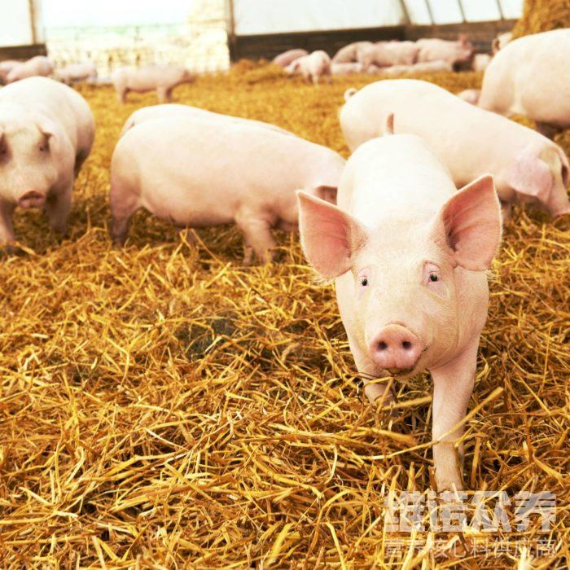
小猪饲料配方比例每一个养殖阶段都不一样，要根据猪的体重决定配的饲料比例，这样才能把猪养好。自己配的饲料迅速提高猪的生长需求，满足仔猪各种营养需求，提高采食量，必须要用多样化的饲料来配合日粮，每天配制的小猪饲料长得快，复合益生菌有效改善肠道菌群的发生，调节各种肠道的不适，提高消化吸收率，增强体质，降低料肉比，节省饲料。
仔猪饲料配方​
